佛山市第二人民医院服务中心
采购项目

采购文件

项目名称：绿岛湖院区自助售卖机商品定点供应服务
项目编号：FSEY-CGB2025074

发布时间:2025年7月

目录
第一部分 采购项目内容 3
一、采购项目供应商资格要求 3
二、 采购项目技术要求 4
三、采购项目商务要求 7
第二部分 评审标准与方法 8
第三部分 响应文件制作要求 9
第四部分 响应文件格式 10
一、公司资质证明 13
二、其他资格文件 19
三、商务条款响应表 20
四、项目业绩介绍 21
五、供应商综合概况 22
六、投标人资质、证书情况 24
七、实施本项目人员情况 25
八、商务部分其他文件 28
九、技术条款响应表 29
十、技术部分其他文件 31
十一、报价一览表 32
十二、其他资料 34

第一部分 采购项目内容

一、采购项目供应商资格要求
1.供应商须符合《中华人民共和国政府采购法》第二十二条规定的条件；
2.供应商是具有独立承担民事责任能力的，在中华人民共和国境内注册的法人，且具备从事本项目经营范围和能力；
3.供应商（含其授权的下属单位、分支机构）近三年内在经营活动中没有重大违法行为。重大违法记录，是指供应商因违法经营受到刑事处罚或者责令停产停业、吊销许可证或者执照、较大数额 罚款等行政处罚；（较大数额罚款按照发出行政处罚决定书部门所在省级政府，或实行垂直领导的国务院有关行政主管部门制 定的较大数额罚款标准，或罚款决定之前需要举行听证会的金额标准来认定）；
4.供应商须具有有效的中华人民共和国企业营业执照、组织机构代码证、税务登记证(《组织机构代码证》、《税务登记证》可递交三证合一的《企业营业执照》)；
5.本项目不接受联合体参加。
- 采购项目技术要求
（一）采购项目需求一览表
序号 | 项目名称 | 项目预算 | 服务期限 | 成交供应商
1 | 绿岛湖院区自助售卖机商品定点供应服务 | 10万元 | 1年 | 1家
- 项目内容
序号 | 物料名称 | 单位 | 年预估需求量 | 规格 | 品牌 | 商品图片 | 单价最高限价  （元） | 备注
1 | 怡宝纯净水 | 瓶 | 18980 | 350ml | 怡宝 | 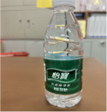 | 0.96
2 | 雀巢丝滑拿铁咖啡 | 瓶 | 1460 | 268ml | 雀巢 | 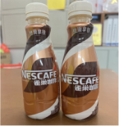 | 4.39
3 | 维他零糖柠檬茶 | 盒 | 2920 | 250ml | 维他 | 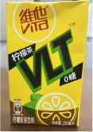 | 1.97
4 | 可口可乐 | 罐 | 2920 | 330ml | 可口可乐 | 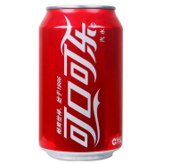 | 2.20
5 | 三得利乌龙茶无糖 | 瓶 | 1460 | 500ml | 三得利 | 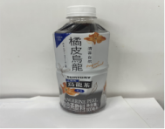 | 2.65
6 | 嘉顿威化饼干 | 包 | 2920 | 50g | 嘉顿 | 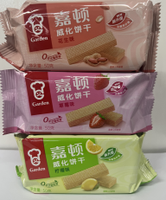 | 3.96
7 | 太平苏打饼干 | 包 | 2920 | 100g | 太平 | 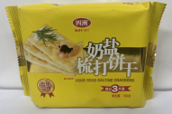 | 4.29
8 | 维达温和去菌湿巾 | 包 | 3650 | 10抽/包 | 维达 | 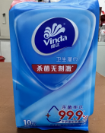 | 2.99
9 | 维达立体抽纸 | 包 | 2920 | 软抽3层  130抽/包 | 维达 | 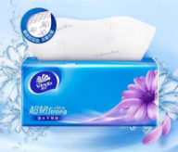 | 2.00
备注：
1．本项目为绿岛湖院区自助售卖机商品定点供应服务，供应范围为便利食品、饮料及纸巾等商品，包括但不限于报价清单内货物，采购人有权更换清单商品，清单外的商品由采购人和中标供应商共同确认品种及价格后采购。
2．本项目非一次性采购，采购人根据实际需求进行周期下单采购，供应商不能因为每次采购数量少，拒绝接单。最终按实际采购数量和单价进行结算。
3.“年预估需求量”为采购人根据目前需求量进行的预估，最终以实际采购量为准，请供应商自行评估风险。
（三）产品质量要求
1.中标供应商提供符合采购人在型号、规格、品牌等方面要求的商品。
2.商品外包装完好，并按采购清单要求标明产品名称、规格、品牌等内容。商品剩余保质期不少于保质期的三分之二。
3.商品为原制造商制造的全新合格产品，来源渠道合法;无侵权行为、表面无划损、无破损、无任何缺陷隐患及安全隐患、在中国境内可依常规安全合法使用，可追溯，采购人随机抽查中标供应商采购商品的相关证明。
4.因生产厂家停产造成的缺货或断货，或商品更新换代导致中标供应商无法供应的商品，征得采购人同意后，须用优于或等于同质量的商品代替，价格不变。
（四）服务质量要求
1.中标供应商须安排固定的业务员负责采购人的业务，委派固定的送货人员负责送货工作，如须更换相关人员，须经提前知会采购人并经采购人同意。
2.中标供应商须按照采购人指定的商品名称、规格、数量等要求在规定时间内将货物送到指定地点或仓库，供货不符合要求的，采购人有权立即拒收，退货后中标供应商须在采购人指定时间内完成补充或更换。
3.采购人根据需求不定期进行下单，中标供应商原则上至少每两周进行一次集中配送。对采购人临时应急供货配送的要求，中标供应商应在1小时内响应，3小时内送达。
4.送货工具、卸货工具、送货费用由中标供应商自理。
5.在采购人验收之前，货物所有权和风险属于中标人，货物发生遗失、损坏等由中标人负责。

三、采购项目商务要求
（一）报价要求：
1.本次项目只接受低于或等于最高限价金额的报价，如供应商的报价高于预算金额的，视为无效报价。
2.报价方式为固定不变价，均涵盖人工、运输、装卸、清理、撤场、全额含税增值税专用发票等项目实施过程中应预见或不可预见费用，合同期内不受物料价格、人工费、市场价格波动、政策性调整等任何因素影响。
（二）服务地点：佛山市第二人民医院绿岛湖院区（院区内指定地点）。
（三）服务期限：合同签订之日起计1年或结算金额累计达到本项目采购预算，任一情况达到即合同终止。
（四）项目预算：10万元。
（五）付款方式：
1. 按季度进行结算，中标供应商在每月5日前提交上月送货单给采购人，每季度末采购人核对无误后通知中标供应商开具增值税专用发票，采购人收到发票后30个工作日内支付货款。
2.中标供应商必须提供真实有效的合法全额发票，不符合规定的发票，不得作为财务报销凭证，任何单位和个人有权拒收，中标供应商须承担一切法律责任及经济损失，同时，采购人有权取消供应商中标资格并终止合同。
（六）其他要求：
项目合同签订后，成交供应商不能随意转包或分包给第三方，否则采购人有权单方面终止合同。

第二部分 评审标准与方法
1．评审方法：
评选小组对供应商进行资格审核，并核对供应商对采购文件的技术及商务要求的响应情况。资格审核通过的供应商按要求进行现场最终报价。
2．评审标准：
以最低评标价法法则，按质量和服务均能满足采购文件实质性响应要求且最后报价最低的原则推荐成交候选供应商。如果供应商的报价相同时，则依次以技术服务评价、商务评价、优惠条款等方面进行综合评审，从中择优推荐供应商。
3.采购结果确认方式
推荐供应商的结果报采购人领导班子审核确认，采购结果在采购人官网发布。
4.评审标准与方法最终解释权归采购人。

第三部分 响应文件制作要求
（1）六套响应文件（正本一套，副本五套）。
（2）按采购文件中“响应文件格式”的要求以A4版面统一编制响应文件。正本明示盖章处加盖公章，每页加盖公章或加盖骑缝章（加盖骑缝章的必须涵盖整套响应文件），副本为正本复印件加盖骑缝章，并按要求装订和封装。
（3）响应文件应包含正本、副本，并在封口处加盖供应商公章，每一套响应文件上应明确注明“正本”、“副本”字样。一旦正本和副本内容有差异时，以正本内容为准。
（4）响应文件所使用的公章必须为企业法人公章，且与供应商名称一致，不能以其它业务章或附属机构章代替。需签名之处必须由当事人亲笔签署。
（5）响应文件自制部分必须打印，每页须按序加注页码，装订牢固可靠且不会轻易脱落。如因装订问题而出现漏页或缺页，由此产生的一切后果由供应商自行承担。
（6）任何行间插字、涂改和增删，必须由供应商授权代表在旁边签字后方为有效。
（7）所有密封文件封套正面必须按“文件袋封面标贴”格式进行标贴（详见采购文件“第四部分、响应文件格式”）。
（8）所有提供的证件、证明、合同等文件复印件内容均必须与原件内容保持一致，如出现涂改、删除、遮掩或剪切文件部分内容的，则视之为无效文件，按未提供响应文件处理。

第四部分 响应文件格式

佛山市第二人民医院服务中心采购项目

投标文件
项目名称：绿岛湖院区自助售卖机商品定点供应服务

项目负责人：
联系方式：（手机） （电话）
（传真）
联系地址：
供应商公司名称（加盖公章）：
要求：
1、投标文件一式六份，正本一份，副本五份，密封好并盖章，文件袋封口处均须加盖供应商公章，在封面填写项目名称、项目负责人、联系方式、联系地址、供应商公司名称等信息。请供应商按照以下文件的要求格式、内容，顺序制作投标文件，并请编制目录及页码，否则可能将影响对投标文件的评价。
2、投标文件每页均须加盖供应商公章或加盖骑缝章（加盖骑缝章的必须涵盖整册报价文件），不得缺页。
3、供应商应派法定代表人或授权代理人准时递交报价文件。递交报价文件时，如为法定代表人须提交投标单位法人代表证明书、法人代表第二代居民身份证复印件（原件备核），如为授权代理人须提交投标单位法人代表证明书、法人代表第二代居民身份证复印件、法人授权书及授权代理人第二代居民身份证复印件（原件备核）。在递交报价文件时将对上述身份证明文件进行当场核实，不能通过核实的，将拒绝接收其投标文件。
4、响应文件递交地点：佛山市禅城区卫国路78号佛山市第二人民医院6号楼7楼员工活动室（开标当天一同带到再场，开标时间以邮件和电话通知为准）。

佛山市第二人民医院服务中心采购项目
响应（投标）文件

内容：□正本文件/□副本文件

项目名称：绿岛湖院区自助售卖机商品定点供应服务
项目编号：FSEY-CGB2025074

供应商名称（加盖公章）：
项目负责人：
联系方式 ：（手机） （电话）
（传真）
联系地址 ：
日 期： 年 月 日

注：此为报价文件封面（首页）格式。
目 录
一、公司资质证明……………………………………………………（页码）
二、其他资格文件……………………………………………………（页码）
三、商务条款响应表…………………………………………………（页码）
四、项目业绩介绍……………………………………………………（页码）
五、供应商综合概况…………………………………………………（页码）
六、投标人资质及证书情况…………………………………………（页码）
七、实施本项目人员情况……………………………………………（页码）
八、商务部分其他文件………………………………………………（页码）
九、技术条款响应表…………………………………………………（页码）
十、技术部分其他文件………………………………………………（页码）
十一、报价一览表……………………………………………………（页码）
十二、其他材料………………………………………………………（页码）

（请供应商按要求制作响应文件目录）

一、公司资质证明

（一）网上信用记录证明
1．“信用中国”网站（www.creditchina.gov.cn）中企业信用信息查询结果；
2．“中国政府采购网”（ www.ccgp.gov.cn）中“政府采购严重违法失信行为信息记录”查询结果。

要求：
（1）“信用中国”、“中国政府采购网”官网网站的查询时间不能早于本项目采购公告发布之日。
(2) “信用中国”网站查询结果可提供网页打印件或截图，或下载打印信用报告。相关资料须体现投标人全称、查询网址和查询结果，查询界面须能体现“基础信息、行政许可、行政处罚、守信激励、失信惩戒、重点关注、资质资格、风险提示、其他”，或直接下载打印信用报告。
（3）“中国政府采购网”网站查询结果可提供网页打印件或截图。相关资料须体现投标人全称、查询时间、查询网址和查询结果。
（4）查询结果如显示无投标人信息或没有该企业相关记录的，亦须按照上述要求打印网页或截图。
（5）查询页面显示的关键内容见下图标注指引。
说明：
1. 网上信用记录证明查询打印后需加盖公章。
2．投标人须如实提供网上信用记录证明，采购人将在资格审查时对其真实性和有效性进行审查、验证，如有造假或情况不一致，将导致投标无效！
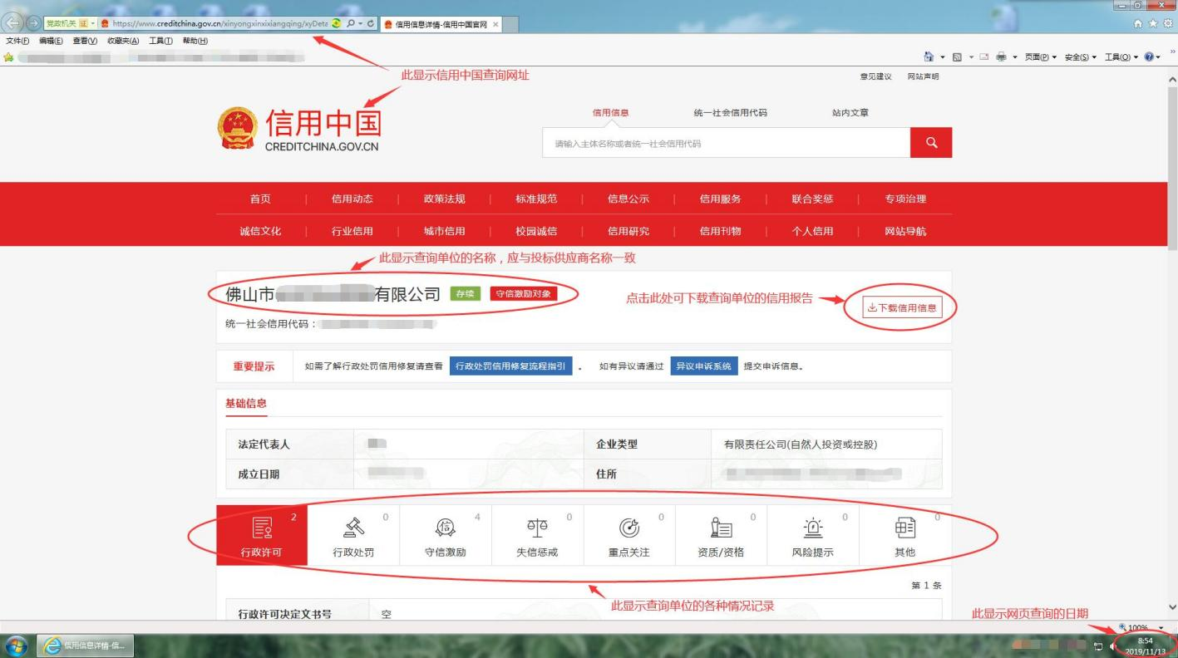
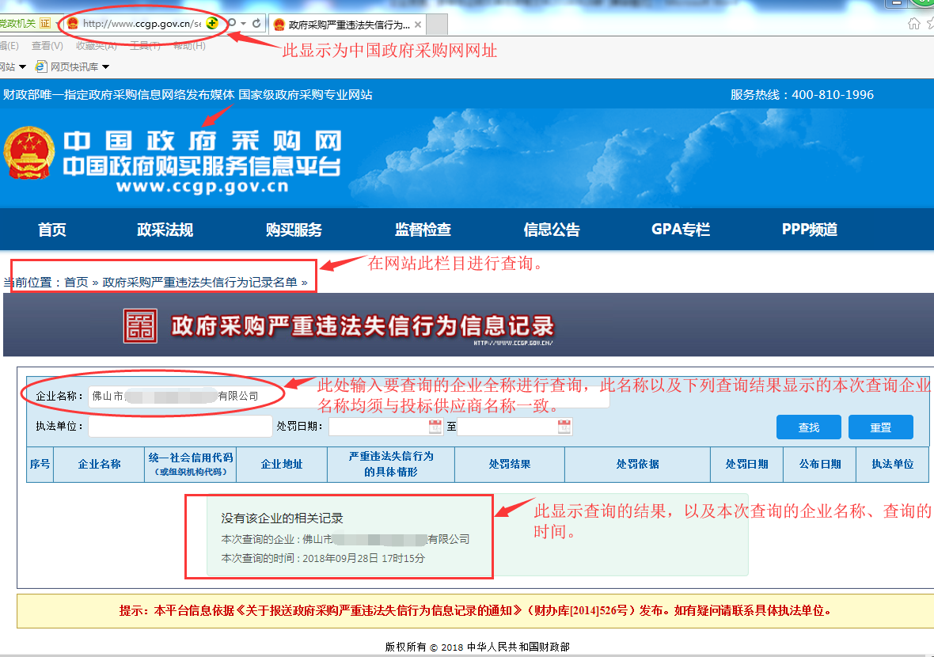

（二）企业法人证照
企业法人营业执照，组织机构代码证、税务登记证
（或三证合一的营业执照）

（三）法定代表人资格证明书

致：佛山市第二人民医院服务中心：

同志，现任我单位 职务，联系手机： ，为法定代表人，代表我单位参与以下项目的谈判，特此证明。
项目名称：绿岛湖院区自助售卖机商品定点供应服务
法定代表人（亲笔签名或签章）：

签发日期： 年 月 日 单位名称（加盖公章）：

法定代表人
第二代居民身份证复印件粘贴处
（背面）

法定代表人
第二代居民身份证复印件粘贴处
（正面）

说明：
- 法定代表人为企业事业单位、国家机关、社会团体的主要行政负责人。
- 须提供第二代居民身份证双面复印证，并加盖供应商公章。
- 内容必须填写真实、清楚、涂改无效，不得转让、买卖。
- 报价文件递交人及谈判签字代表为授权代理人的，则本表不适用。
- 此文件一式两份。一份放“报价文件”里与其它文件一同装订密封，一份由供应商代理人在递交报价文件时单独递交，以便核实其代表的身份，如不能通过核实身份的，采购人将拒收其报价文件。

（四）法人授权书

致：佛山市第二人民医院服务中心：
我单位特授权委任：以下现职员工，作为我方唯一全权代表，亲自出席参与贵方承办的采购项目谈判，对该代表人所提供、签署的一切文书均视为符合我方的合法利益和真实意愿，我方愿为其投标行为承担全部责任。
项目名称：绿岛湖院区自助售卖机商品定点供应服务
授权权限：全权代表本单位参与上述项目的谈判、递交报价文件；按照采购人和谈判小组的要求现场处理谈判承诺及报价等相关事宜；负责提供与签署确认一切文书资料，以及向贵方递交任何补充承诺，其签字与本单位公章具有相同的法律效力。
有效期限：与本项目竞争性谈判文件中标注的报价有效期相同，自本单位盖章之日起生效。
代理人无转委托权，特此授权证明。
供应商名称（加盖公章）：
公司营业执照号码：
法定代表人（亲笔签名或签章）：
委任授权代理人姓名： 身份证号码：
工作单位： 职务：
联系手机： 传真号码：
授权代理人（亲笔签名）：
授权生效日期： 年 月 日

授权代理人
第二代居民身份证复印件粘贴处
（背面）

授权代理人
第二代居民身份证复印件粘贴处
（正面）

说明：
1. 本授权书内容不得擅自修改。
2. 须提供第二代居民身份证双面复印证，并加盖供应商公章。
3. 内容必须填写真实、清楚、涂改无效，不得转让、买卖。
4. 报价文件递交人及谈判签字代表为法定代表人，则本表不适用。
5. 此文件一式两份。一份放“报价文件”里与其它文件一同装订密封，一份由供应商代理人在递交报价文件时单独递交，以便核实其代表的身份，如不能通过核实身份的，采购人将拒收其报价文件。

（五）守法经营声明书
守法经营声明书
我方具备《中华人民共和国政府采购法》第二十二条所规定的条件，并已清楚采购文件的要求及有关文件规定。我方诚意参与本项目投标，特此声明：
（一）在参加本次项目采购活动前三年内，我方在经营活动中没有以下违法记录，或因违法经营被禁止参加政府采购活动的期限已届满：因违法经营受到刑事处罚或者责令停产停业、吊销许可证或者执照、较大数额罚款等行政处罚。
（二）我方的法定代表人、董事、监事、总经理、副总经理及其他高级管理人员名单如下：（除法定代表人外，其他管理人员可根据本单位的管理架构和职位名称进行填写）

人员职位 | 姓名 | 联系固话或手机
法定代表人
董事成员
监事成员
总经理
副总经理
……
（三）我方未被列入法院失信被执行人名单中（如投标人为非法人的，特此声明：我方负责人未被列入法院失信被执行人名单中）。
（四）其它事项说明：

投标人名称： （全称） （单位公章）
说明：
1. 本声明书内容不得擅自删改。
2.如允许分公司投标的项目，除须填写上述法人机构人员情况，还须增加分公司负责人及管理人员情况。
3.供应商应对该声明书的真实性负责，如若发现与实际不符，将视为提供虚假材料，报采购人纪检部门处理。

二、其他资格文件
- 依法缴纳税收的证明材料。
要求：
- 须提供投标截止/递交响应文件截止当月往前倒推6个月内（当月不予计算，至少提供连续三个月）的纳税证明，依法免税的供应商应提供相应免税证明文件。如成立时间不足3个月的，应提供成立后依法缴纳税收的证明材料。如供应商在投标（响应）文件递交截止时间的当月成立并因税务机关原因而尚未依法缴纳税收的，应提供依法缴纳税收承诺书（格式自拟，加盖电子章），该承诺书视同税收凭据。
- 提供的相应证明材料均应符合：内容完整、清晰、整洁，并由供应商加盖其单位公章。
- “依法缴纳税收证明材料”有欠缴记录的，视为未依法缴纳税收。
- 供应商是联合体的，则联合体各成员都应当提交本资格证明文件。
- 依法缴纳社会保障资金的证明材料。
要求：
- 须提供投标截止/递交响应文件截止当月往前倒推6个月内（当月不予计算，至少提供连续三个月）的缴纳社会保障的凭据扫描件（限：税务机关/社会保障资金管理机关的专用收据或社会保险缴纳清单，或社会保险的银行缴款收讫凭证），依法不需要缴纳社会保障基金的供应商应提供相应免缴证明文件。如成立时间不足3个月的，应提供成立后依法缴纳社会保障资金的证明材料。如供应商在投标（响应）文件递交截止时间的当月成立并因税务机关/社会保障资金管理机关原因而尚未依法缴纳社会保障资金的，应提供依法缴纳社会保障资金承诺书（格式自拟，加盖电子章），该承诺书视同社会保险凭据。
- 提供的相应证明材料均应符合：内容完整、清晰、整洁，并由供应商加盖其单位公章。
- “依法缴纳社会保障资金证明材料”有欠缴记录的，视为未依法缴纳社会保障资金。
- 供应商是联合体的，则联合体各成员都应当提交本资格证明文件。
说明：
以上材料将作为资格审查的重要内容，供应商必须严格按照以上内容及序列要求在投标/响应文件中对应如实提供，对缺漏和不符合项将会直接导致无效！

三、商务条款响应表
项目名称：绿岛湖院区自助售卖机商品定点供应服务
序号 | 项目商务条款要求 |  | 是否响应 | 偏离说明
1 | 完全理解并接受对合格供应商、合格的货物、工程和服务要求。
2 | 完全理解并接受对供应商的各项须知、规约要求和责任义务。
3 | 报价要求：  1.本次项目只接受低于或等于最高限价金额的报价，如供应商的报价高于预算金额的，视为无效报价。  2.报价方式为固定不变价，均涵盖人工、运输、装卸、清理、撤场、全额含税增值税专用发票等项目实施过程中应预见或不可预见费用，合同期内不受物料价格、人工费、市场价格波动、政策性调整等任何因素影响。
4 | 服务地点：佛山市第二人民医院绿岛湖院区（院区内指定地点）。
5 | 服务期限：合同签订之日起计1年或结算金额累计达到本项目采购预算，任一情况达到即合同终止。
6 | 付款方式：  1.按季度进行结算，中标供应商在每月5日前提交上月送货单给采购人，每季度末采购人核对无误后通知中标供应商开具增值税专用发票，采购人收到发票后30个工作日内支付货款。  2.中标供应商必须提供真实有效的合法全额发票，不符合规定的发票，不得作为财务报销凭证，任何单位和个人有权拒收，中标供应商须承担一切法律责任及经济损失，同时，采购人有权取消供应商中标资格并终止合同。
7 | 项目合同签订后，成交供应商不能随意转包或分包给第三方，否则采购人有权单方面终止合同。
8 | 商务条款其他偏离情况说明（如有）：
8 | 对应条款序号 | 偏离说明
注： 1.对于上述要求，如供应商完全响应，请在“是否响应”栏内打“√”表示；打“×”或空白的视为偏离，请在“偏离说明”栏内扼要说明偏离情况。
供应商法定代表人（或授权代理人）签字：
供应商名称（签章）：
日期： 年 月 日

四、项目业绩介绍
同类项目业绩介绍
序号 | 客户单位名称 | 项目内容 | 合同金额  （万元） | 服务时间 | 客户单位联系人及电话 | 合同书等业绩证明材料所在页码
投标人名称（加盖公章）：
投标人代理人签字：
日期： 年 月 日
注：
- 业绩必须是近三年以投标人名义完成的项目。投标人必须提供合同复印件。
- 投标人未按上表要求填报业绩情况的，视为近三年内无同类项目业绩。
- 若投标人弄虚作假的，一经核实将确定为无效投标，并计入不诚信记录。

五、供应商综合概况
（一）供应商情况介绍表
单位名称
地 址
主管部门 |  |  | 法人代表 |  |  |  | 职 务
经济类型 |  |  | 授权代表 |  |  |  | 职 务
邮 编 |  |  | 移动电话 |  |  |  | 传 真
单位简介及机构设置
单位优势及特长
单位概况 | 注册资本 | 万元 |  | 占地面积 |  | M²
单位概况 | 职工总数 | 人 |  | 建筑面积 |  | M²
单位概况 | 资产情况 | 净资产 |  | 万元 |  | 固定资产原值 万元
单位概况 | 资产情况 | 负 债 |  | 万元 |  | 固定资产净值 万元
财务状况 | 年度 | 主营收入  （万元） |  | 收入总额  （万元） |  | 利润总额（万元） |  | 净利润（万元） |  | 资产负债率
财务状况 | 2023
财务状况 | 2024
注：
1）文字描述：单位性质、发展历程、经营规模及服务理念、主营产品、技术力量等。
2) 供应商提供近一年经中介机构审核过的财务报告（损益表、资产负债表）的复印件（加盖公章）。
3）如供应商此表数据有虚假，一经查实，自行承担相关责任。
（二）服务机构情况表

供应商名称
服务  机构概况 | 企业名称
服务  机构概况 | 机构类型 | □ 企业法人 （法定代表人： ）  □ 企业非法人（负责人： ）  □ 其他：
服务  机构概况 | 企业类型 | （按营业执照填写）
服务  机构概况 | 注册地址 | （按营业执照填写）
服务  机构概况 | 联系方式 | 联 系 人： 联系电话：  传 真： 电子邮箱：
服务  机构概况 | 服务机构所属情 况 | □ 为供应商，由供应商直接服务  □ 属于供应商自设机构（须提交该机构的营业执照副本复印件）  □ 属于供应商自设办事处（须提供房屋租赁协议复印件）  □ 其他情况（上述情况未能列明的，请在此进行说明）：
供应商公章： 服务机构公章：
供应商代理人签字： 服务机构经办人签字：
日 期： 日 期：
说明：
1、请供应商填写服务机构情况，并按要求提供相关文件。
2、□内容用“√”选择，并补充有关内容；上述填写内容应真实、有效，并与所附资料内容一致。

六、投标人资质、证书情况
投标人资质和证书
序号 | 资质类型 | 资质/证书名称 | 发证机构 | 发证日期 | 有效期
说明：
- 证书有效期要求：以上证书均须在有效期内，如证书设有有效期的，有效期要求不少于投标截止当日或已办理延期手续；如证书没有设置有效期要求的，视为长期有效。
- 资质类型分为：企业资质、产品资质、荣誉证书（以上证书应为投标人自有证书，如属于其他企业或其代理产品制造商的资质证书，请在《商务部分其他文件》中提供）。

七、实施本项目人员情况

（一）本项目实施人员名单
拟任分工 | 姓名 | 专业人员资质证书名称 | 专业工龄（年） | 联系电话手机

填表要求：
- 上述人员如具备专业人员资质的，应在“专业人员资质证书名称”栏进行填写。
- 以上人员的任职证明材料见“本项目实施人员的任职材料证明”。

（二）本项目实施人员的项目经验介绍
序号 | 姓名 | 项目内容 | 担任职务/岗位 | 合同金额  （万元） | 合同签订时间 | 项目完成时间 | 客户单位联系人 | 客户单位联系电话
1
2
3
4
5
说明：
- 上述人员必须为相应项目的主要负责人员或技术总监（经理）等管理人员，资料应能反映该人员在项目中担任的职务或岗位。

（三）本项目实施人员的任职材料证明

说明：
- 任职证明材料应符合以下两项之一： ①参保证明，须提供加盖社会保险基金管理中心印章的投保单或社会保险参保人员证明；②单位代缴个人所得税证明，须提供加盖税务部门印章的单位代缴个人所得税税单扫描件。
- 以上任职证明材料有效期要求详见评分内容，如评分内容未作要求的，提供最近6个月内（投标截止/递交响应文件截止当月往前倒推计算，当月不计）任意一个月的证明。

八、商务部分其他文件

九、技术条款响应表
项目名称：绿岛湖院区自助售卖机商品定点供应服务
项目编号：FSEY-CGB2025074
序号 | 项目技术条款要求 | 是否响应 | 偏离说明
1 | 中标供应商提供符合采购人在型号、规格、品牌等方面要求的商品。
2 | 商品外包装完好，并按采购清单要求标明产品名称、规格、品牌等内容。商品剩余保质期不少于保质期的三分之二。
3 | 商品为原制造商制造的全新合格产品，来源渠道合法;无侵权行为、表面无划损、无破损、无任何缺陷隐患及安全隐患、在中国境内可依常规安全合法使用，可追溯，采购人随机抽查中标供应商采购商品的相关证明。
4 | 因生产厂家停产造成的缺货或断货，或商品更新换代导致中标供应商无法供应的商品，征得采购人同意后，须用优于或等于同质量的商品代替，价格不变。
5 | 中标供应商须安排固定的业务员负责采购人的业务，委派固定的送货人员负责送货工作，如须更换相关人员，须经提前知会采购人并经采购人同意。
6 | 中标供应商须按照采购人指定的商品名称、规格、数量等要求在规定时间内将货物送到指定地点或仓库，供货不符合要求的，采购人有权立即拒收，退货后中标供应商须在采购人指定时间内完成补充或更换。
7 | 采购人根据需求不定期进行下单，中标供应商原则上至少每两周进行一次集中配送。对采购人临时应急供货配送的要求，中标供应商应在1小时内响应，3小时内送达。
8 | 送货工具、卸货工具、送货费用由中标供应商自理。
9 | 在采购人验收之前，货物所有权和风险属于中标人，货物发生遗失、损坏等由中标人负责。
10 | 本项目为绿岛湖院区自助售卖机商品定点供应服务，供应范围为便利食品、饮料及纸巾等商品，包括但不限于报价清单内货物，采购人有权更换清单商品，清单外的商品由采购人和中标供应商共同确认品种及价格后采购。
11 | 本项目非一次性采购，采购人根据实际需求进行周期下单采购，供应商不能因为每次采购数量少，拒绝接单。最终按实际采购数量和单价进行结算。
12 | “年预估需求量”为采购人根据目前需求量进行的预估，最终以实际采购量为准，请供应商自行评估风险。
注： 1.对于上述要求，如供应商完全响应，请在“是否响应”栏内打“√”表示；打“×”或空白的视为偏离，请在“偏离说明”栏内扼要说明偏离情况。
供应商法定代表人（或授权代理人）签字：
供应商名称（签章）：
日期： 年 月 日

十、技术部分其他文件

十一、报价一览表

项目名称：绿岛湖院区自助售卖机商品定点供应服务
供应商全称 | 采购内容 | 服务期限 | 合计金额（元）
 | 绿岛湖院区自助售卖机商品定点供应服务 | 1年
合计金额大写：
明细报价清单
序号 | 物料名称 | 单位 | 年预估需求量 | 规格 | 品牌 | 商品图片 | 单价最高限价  （元） | 单价（元） | 金额  （元）
1 | 怡宝纯净水 | 瓶 | 18980 | 350ml | 怡宝 |  | 0.96
2 | 雀巢丝滑拿铁咖啡 | 瓶 | 1460 | 268ml | 雀巢 |  | 4.39
3 | 维他零糖柠檬茶 | 盒 | 2920 | 250ml | 维他 |  | 1.97
4 | 可口可乐 | 罐 | 2920 | 330ml | 可口可乐 |  | 2.20
5 | 三得利乌龙茶无糖 | 瓶 | 1460 | 500ml | 三得利 |  | 2.65
6 | 嘉顿威化饼干 | 包 | 2920 | 50g | 嘉顿 |  | 3.96
7 | 太平苏打饼干 | 包 | 2920 | 100g | 太平 |  | 4.29
8 | 维达温和去菌湿巾 | 包 | 3650 | 10抽/包 | 维达 |  | 2.99
9 | 维达立体抽纸 | 包 | 2920 | 软抽3层  130抽/包 | 维达 |  | 2.00
注：
1.本项目供应商必须对整个项目内容物进行投标报价，不得拆分。
2.报价已包含人工、运输、装卸、清理、撤场、全额含税发票等项目实施过程中应预见或不可预见费用。
3.在报价表内未有明确列述的项目费用应视为包括在报价之内。
4.报价表述限于中文大写或阿拉伯数字小写，均已核定准确无误。
本表内容不得擅自修改。
供应商法定代表人（或授权代理人）签字：
供应商名称（签章）：
日期： 年 月 日

十二、其他资料

